Análisis de Gestión de Hospitalización Compleja en la Red Pública de Chile (2014-2025)

Curso: Análisis de Datos e Inferencia Estadística

Nombres: Amalia Hermosilla y Martin Olivares
Fecha: 08/04/2026
Nombre Profesor: Cristian Garcia
Nombre Ayudante: Benjamin Bennett

Introducción

El sistema de salud chileno se enfrenta a una presión constante debido a la transición demográfica y epidemiológica. Las Unidades de Cuidados Intensivos (UCI) y de Tratamiento Intermedio (UTI) representan el eslabón más crítico de la red asistencial. Los registros REM20 (Resumen Estadístico Mensual) del Departamento de Estadísticas e Información de Salud (DEIS) permiten monitorear indicadores clave como el índice ocupacional y la letalidad. Según la OCDE (2023), Chile presenta una de las tasas de disponibilidad de camas críticas más bajas por cada 1.000 habitantes entre los países miembros, lo que genera una saturación que podría impactar directamente en la calidad de la atención y los resultados clínicos, y aunque existen estudios internacionales sobre saturación, hay poca evidencia local que compare la resiliencia de las regiones frente a la Región Metropolitana usando la serie histórica REM20. Este proyecto llena ese vacío al analizar si la descentralización afecta la capacidad de respuesta ante el sobrecupo.

Pregunta de investigación final:
¿Existe una correlación estadísticamente significativa entre un índice ocupacional superior al 95% y el aumento en la tasa de letalidad en las unidades de alta complejidad de los Servicios de Salud fuera de la Región Metropolitana entre los años 2014 y 2025?
Relevancia: La identificación de un "punto de quiebre" en la ocupación (95%) donde la letalidad comienza a subir de forma no lineal permitiría a los gestores de salud activar protocolos de traslado preventivo antes de que la saturación comprometa la vida de los pacientes.
Factibilidad: El dataset proporcionado cuenta con más de 10 años de registros mensuales, lo que otorga la potencia estadística necesaria para realizar análisis de correlación y pruebas de hipótesis robustas. La limpieza de datos ya permite segmentar por geografía y nivel de complejidad.
Relación con los objetivos del curso: El proyecto integra la manipulación de grandes volúmenes de datos con Python, la aplicación de estadística descriptiva para caracterizar la red, y el uso de inferencia estadística para validar o rechazar la hipótesis de que la saturación hospitalaria impacta directamente en la letalidad.

Descripción de datos y glosario
Los datos provienen del Departamento de Estadísticas e Información de Salud (DEIS), dependiente del Ministerio de Salud de Chile (MINSAL). Específicamente, corresponden a la serie histórica del formulario REM 20 (Resumen Estadístico Mensual), que es el instrumento oficial para el registro de la producción y rendimiento de la dotación de camas en todos los establecimientos de la Red Asistencial pública del país.
Tamaño del dataset
El dataset consolidado para este estudio abarca una serie de tiempo de 11 años (2014-2025).
- Dimensiones: El archivo cuenta con 20 columnas (variables) y 159,788 registros mensuales (filas) que representan la actividad de cada unidad de hospitalización compleja en los distintos hospitales públicos del país.
- Estado: Se utiliza la versión procesada (indicadores rem20 limpio.csv), la cual ha sido sometida a un proceso de normalización de texto y eliminación de redundancias para asegurar la integridad de los cálculos estadísticos.
Variables relevantes
Para el cumplimiento de los objetivos de investigación, se han seleccionado las siguientes variables críticas:
- Identificadoras (Categorizadas): GLOSA_SSS (Servicio de Salud), ESTABLECIMIENTO (Nombre del hospital) y AREA_FUNCIONAL (Unidad específica: UCI, UTI, etc.).
- De Carga Asistencial: DIAS_CAMAS_OCUPADAS (Volumen de atención real).
- De Eficiencia Operativa: INDICE_OCUPACIONAL (Porcentaje de uso), PROMEDIO_DIAS_ESTADA (Días de permanencia por paciente) e INDICE_ROTACION (Velocidad de uso de la cama).
- De Resultado Clínico: LETALIDAD (Proporción de fallecidos respecto al total de egresos).

Glosario de términos técnicos
Basado en el manual de definiciones del REM20, se definen los siguientes conceptos clave:
- Días Camas Ocupadas: Cantidad de días en que una cama de un área funcional está siendo utilizada efectivamente por un paciente durante el mes. Es la unidad básica de medida de la carga asistencial.
- Días Camas Disponibles: Cantidad de días en que una cama se encuentra físicamente instalada y con personal asignado para ser utilizada, independientemente de si se ocupa o no.
- Índice Ocupacional: Relación porcentual entre los días cama ocupados y los días cama disponibles. Un índice cercano al 100% indica saturación, mientras que uno bajo sugiere capacidad ociosa.
- Promedio Días Estadía: El número de días que, en promedio, un paciente permanece internado en una unidad específica desde su ingreso hasta su egreso (alta, traslado o fallecimiento).
- Índice de Rotación: Número de pacientes que pasan por una misma cama en un periodo determinado. Es un indicador de la "productividad" de la cama.
- Letalidad: Porcentaje de egresos fallecidos respecto al total de egresos de la unidad. En áreas de hospitalización compleja, este indicador es clave para medir la severidad de los pacientes y la efectividad del tratamiento.
- Glosa SSS: Nombre del Servicio de Salud al que pertenece el establecimiento (ej: Servicio de Salud Metropolitano Central, Servicio de Salud Concepción).

Metodología propuesta

Análisis Estadístico Inferencial y Correlacional
- Limpieza y Normalización: Estandarización de nombres de hospitales y servicios mediante procesamiento de texto (remoción de tildes y mayúsculas).
- EDA Descriptivo: Uso de Boxplots para detectar valores extremos en letalidad y Histogramas para entender la distribución de la ocupación hospitalaria.
- Análisis de Segmentación: Comparación de la Región Metropolitana vs. Regiones mediante el uso de filtros lógicos en Python.
- Inferencia Estadística: Cálculo del coeficiente de correlación de Pearson ($r$) para medir la fuerza de la relación entre ocupación y mortalidad.

Modelos Propuestos:
- Coeficiente de Correlación de Pearson (r): Para cuantificar la relación lineal.
- Prueba de Hipótesis: Para validar la significancia del resultado.

Métricas de Evaluación:
- Valor p: Se aceptará la hipótesis si p < 0.05.
- R^2 (Coeficiente de determinación): Para saber cuánto de la mortalidad se explica por la saturación.

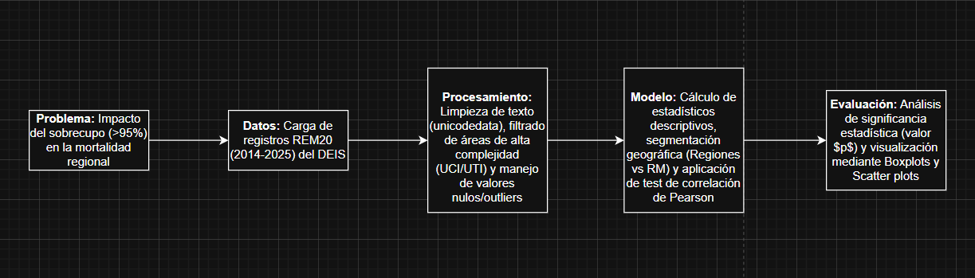

Plan de trabajo para avance final

Actividad | Fecha Límite | Responsable
Entrega Avance 1 (Pregunta e Informe) | 08 de abril | Grupo
Procesamiento final de datos y EDA | 20 de abril | Martin
Implementación de modelos estadísticos | 10 de mayo | Amalia
Redacción de conclusiones y presentación | 25 de mayo | Grupo

Referencias

Ministerio de Salud de Chile (2024). Series de Datos REM: Manual de definiciones y registros de actividad hospitalaria. DEIS, Santiago.

Castillo, L., & Dougnac, A. (2021). Gestión de Camas Críticas en la Red Pública de Chile: Aprendizajes tras la pandemia. Revista Médica de Chile, 149(5).

OCDE (2023). Reviews of Health Systems: Chile 2023. Assessment and Recommendations. OECD Publishing.

Zúñiga, J., et al. (2022). Eficiencia operativa en servicios de salud públicos: Un análisis longitudinal de indicadores de rotación y estancia. Journal of Health Management.

FONASA (2024). Informe de Caracterización de la Red Asistencial y Gasto en Hospitalización de Alta Complejidad.

Herramientas Utilizadas
- Python 3.x: Lenguaje principal.
- Pandas & Numpy: Manipulación de datos.
- Seaborn & Matplotlib: Generación de gráficos.
- Jupyter Notebook: Entorno de desarrollo.

